ICS | 35.240.01
CCS | L 67
3303
温州市地方标准
DB 3303/T XXXX—XXXX

网络餐饮"阳光厨房"建设运行规范

XXXX - XX - XX发布
XXXX - XX - XX实施
温州市市场监督管理局 发布

目次
前言 II
1 范围 1
2 规范性引用文件 1
3 术语和定义 1
4 基本要求 1
5 建设要求 1
5.1 设备设施要求 1
5.2 安装要求 2
5.3 平台接入要求 2
6 运行要求 2
6.1 日常运行和维护 2
6.2 监测及轮巡抓拍 3
6.3 安全管理 3
附录A（资料性） “阳光厨房”可视化监控设备安装示意图 4
附录B（资料性） “阳光厨房”可视化监控设备专用标识样式 5
B.1 “阳光厨房”可视化监控设备专用标识 5
B.2 “阳光厨房”可视化监控设备温馨提示标识 5
参考文献 7

前言
本文件按照GB/T 1.1—2020《标准化工作导则 第1部分：标准化文件的结构和起草规则》的规定起草。
请注意本文件的某些内容可能涉及专利。本文件的发布机构不承担识别专利的责任。
本文件由温州市市场监督管理局提出并归口。
本文件起草单位：温州市市场监督管理局、温州市龙湾区市场监督管理局、中国电信股份有限公司温州分公司、中国移动通信集团浙江有限公司温州分公司、台州科技职业学院。
本文件主要起草人：陈浩洲、冯亮、冯岚、邵卫忠、叶川、陈年伟、潘震苞、王芳、黄思思、汪溶镯。

网络餐饮"阳光厨房"建设运行规范
  - 范围
本文件规定了网络餐饮“阳光厨房”的基本要求、建设及运行要求。
本文件适用于网络餐饮“阳光厨房”（以下简称“阳光厨房”）可视化建设及运行。
  - 规范性引用文件
下列文件中的内容通过文中的规范性引用而构成本文件必不可少的条款。其中，注日期的引用文件，仅该日期对应的版本适用于本文件；不注日期的引用文件，其最新版本（包括所有的修改单）适用于本文件。
GB/T 20270 信息安全技术 网络基础安全技术要求
GB/T 20271 信息安全技术 信息系统通用安全技术要求
GB/T 36932 家用和类似用途电器安装及布线通用要求
  - 术语和定义
本文件没有需要界定的术语和定义。
  - 基本要求
入网餐饮服务提供者应建设“阳光厨房”，并在“浙江外卖在线”平台上以视频形式实时公开食品加工制作现场。
入网餐饮服务提供者宜自主选择有资质的通信运营商（以下简称“承建单位”）安装“阳光厨房”可视化监控设备设施，承建单位收到入网餐饮服务提供者提供的相关资料（营业执照、经办人身份证、固定长期使用的联系方式等）后，应在48 h内完成监控设备安装并推送至“浙江外卖在线”平台实现可视化。
  - 建设要求
    - 设备设施要求
视频监控设备宜采用枪型（筒型）摄像头，性能应满足下列要求：
- 分辨率不低于200 万像素；
- 视频编码标准支持H.264、H.265；
- 存储容量满足不少于7 d实时动态录像的要求；
- 外壳防护等级达到IP67；
- 支持在环境温度（-30～50） ℃、相对湿度小于95 %的情况下正常运行。
网络连接应采用有线连接，有线网络宽带网关应有足够的带机性能和上下行带宽，每路摄像头上行带宽不应小于4 Mbps；因入网餐饮服务提供者场所无法布线时，可采用无线网络和有无线传输功能的球型摄像头等设备，无线网络信号接收强度不应小于-60 dBm。
    - 安装要求
阳光厨房可视化监控设备的安装数量应符合表1的规定。
- 安装数量
安装情形 | 安装数量
食品加工制作场所使用面积50 m²及以下，安装一个监控设备能实现监控范围覆盖食品粗加工、烹饪制作、餐用具洗消、专间ª等区域的 | 至少安装一个
因功能区域分隔、建筑结构阻挡等原因导致监控范围无法覆盖食品粗加工、烹饪制作、餐用具洗消、专间等区域的，或食品加工制作场所使用面积在50 m²以上的 | 应根据实际情况相应增加监控设备数量
- 指处理或短时间存放直接入口食品的专用操作间，包括凉菜间、裱花间备餐间等。
阳光厨房可视化监控设备安装示意图参见附录A，安装时应考虑下列因素：
- 避免靠近微波炉、烤箱、电磁炉等设备和高温、高油污传导区域；
- 避免直对反光物体或墙体；
- 避免镜头可视区遮挡；
- 避免产生晃动或不稳定；
- 覆盖食品粗加工、烹饪制作、餐用具洗消、专间等区域。
如经营场所未设置专间，则不用考虑覆盖专间区域。
综合布线应符合GB/T 36932要求，设备安装应牢靠、紧固，电源接头、网线网口应做好防水防尘措施。
设备安装完毕，并调试能正常使用后，应粘贴“阳光厨房”可视化监控设备专用标识，标识样式参见附录B，并对现场设备安装点位、视频监控画面等拍照或截图留存备查。
    - 平台接入要求
在现场安装完成后，视频信号应在24 h内接入“浙江外卖在线”平台，并按下列规定标注监控设备的区域名称信息：
- 单个监控设备覆盖粗加工、烹饪、餐用具洗消、专间等区域的，应标注为加工制作区；
- 单个监控设备覆盖粗加工、烹饪等2个或以上区域的，应按覆盖的所有区域名称标注，如粗加工、烹饪区；
- 在粗加工、烹饪、餐用具洗消、专间分别安装监控设备的，应分别标注为：粗加工区、烹饪制作区、餐用具洗消区、专间区。
接入“浙江外卖在线”平台的视频信号应满足下列要求：
- 视频编码格式为H.264/HLS；
- 视频在“浙江外卖在线”平台上打开的时间小于8 s；
- 视频播放稳定、流畅。
“阳光厨房”视频回放保存期限不应少于7 d，视频服务器带宽应满足单个视频100 人同时在线观看不会出现卡顿现象。
  - 运行要求
    - 日常运行和维护
入网餐饮服务提供者应在营业期间确保可视化视频正常。
入网餐饮服务提供者应对“阳光厨房”的监控设备、网络设施等进行日常管理与维护。
入网餐饮服务提供者停用、拆除、更新（更换ID号）监控设备时，应及时更新信息并推送至“浙江外卖在线”平台。
“阳光厨房”视频出现故障时应在24 h内进行修复并截图留存，特殊情况除外。
    - 监测及轮巡抓拍
承建单位应每日对“阳光厨房”的视频在线情况进行自动监测，监测频次不应少于4 次，时间间隔不应少于4 h，在规定时间内应将前一日的监测数据推送至“浙江外卖在线”平台。
承建单位应每日开展从业人员操作行为和后厨环境的异常情况轮巡抓拍，轮巡时段不应少于两个时段，轮巡数量不应低于入网餐饮服务提供者总数的10 %，以10 d为一周期覆盖所有入网餐饮服务提供者，并在规定时间内应将前一日抓拍到的图片通过接口推送至“浙江外卖在线”平台，同一入网餐饮服务提供者、同一监控设备抓拍到的同一行为，其图片推送不应超过2 张。
    - 安全管理
各相关方应确保数据信息安全，不应泄露入网餐饮服务提供者信息、监测、轮巡抓拍等数据。
网络安全管理应符合GB/T 20270、GB/T 20271的要求。

- （资料性）
“阳光厨房”可视化监控设备安装示意图
图A.1、图A.2分别给出了安装单个和安装多个“阳光厨房”可视化监控设备安装示意图。
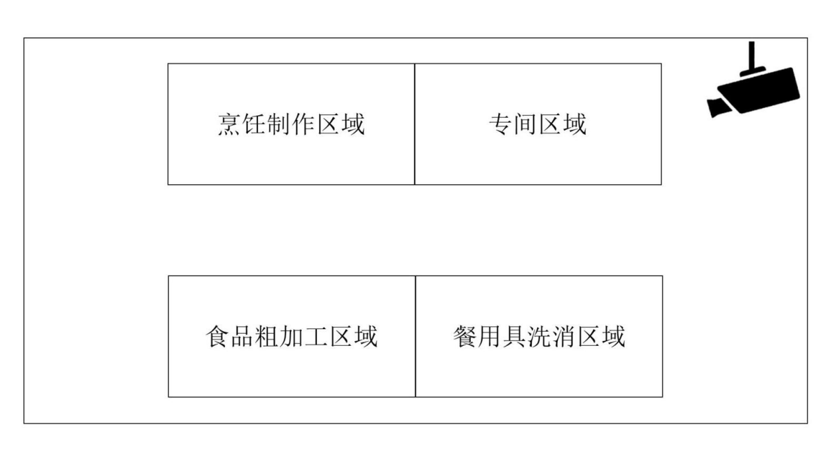
  - “阳光厨房”可视化单个监控设备安装示意图
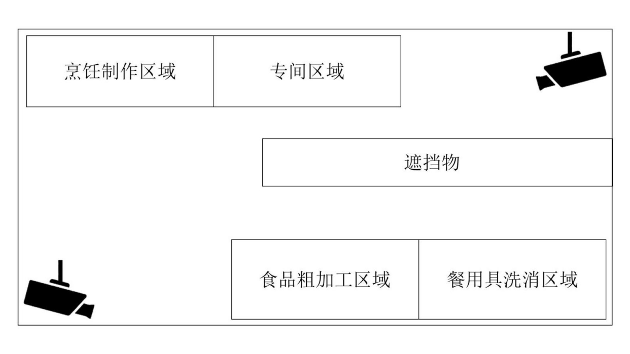
  - “阳光厨房”可视化多个监控设备安装示意图

- （资料性）
“阳光厨房”可视化监控设备专用标识样式
  - “阳光厨房”可视化监控设备专用标识
“阳光厨房”可视化监控设备专用标识尺寸规格为40 cm×10 cm、28 cm×7 cm、20 cm×5 cm三种，图B.1给出了40 cm×10 cm规格的“阳光厨房”可视化监控设备专用标识样式图。
单位为厘米
  - “阳光厨房”可视化监控设备专用标识样式图
  - “阳光厨房”可视化监控设备温馨提示标识
图B.2给出了40 cm×30 cm规格、底色为黄色的“阳光厨房”可视化监控设备温馨提示标识样式图。

单位为厘米
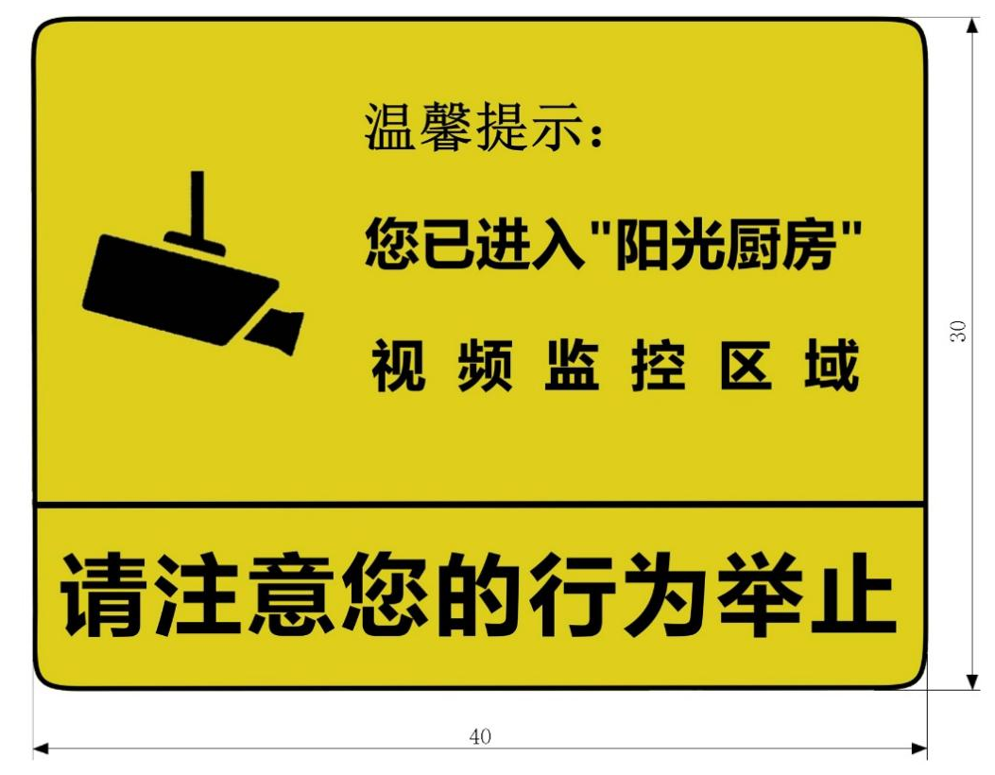
  - “阳光厨房”可视化监控设备温馨提示标识样式图

参考文献
- SB/T 10580—2011 餐饮业现场管理规范
- 《浙江省电子商务条例》
- 《关于贯彻落实〈浙江省电子商务条例〉〈浙江省食品小作坊小餐饮店小食杂店和食品摊贩管理规定〉强化网络餐饮食品安全监管的意见》（浙市监餐〔2021〕19号）

